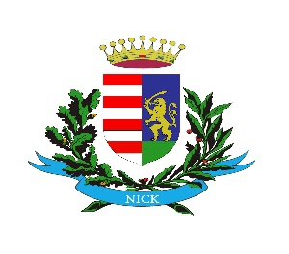
P O L G Á R M E S T E R
N I C K

M e g h í v ó

Nick község Önkormányzatának Képviselő-testülete 2021. augusztus 31-én (kedd) 17:00 órakor rendkívüli ülést tart, melyre tisztelettel meghívom.

Az ülés helye: Művelődési Ház
N i c k

Napirend |  |  | Előadó:
 | A gyermekvédelem helyi rendszeréről szóló önkormányzati rendelet módosítása |  | Finta Brigitta  szociális ügyintéző
 | A szociális ellátásoktól szóló önkormányzati rendelet megalkotása |  | Finta Brigitta  szociális ügyintéző
 | A közösségi együttélés alapvető szabályairól és azok elmulasztása jogkövetkezményeiről szóló rendelet módosítása |  | Biczó Judit  igazgatási ügyintéző
 | Ivóvíz ellátási és szennyvízelvezetési és tisztítási rendszer  gördülő fejlesztési tervének jóváhagyása |  | Molnár Krisztián  pályázati ügyintéző
 | A Sárvár Térsége Többcélú Kistérségi Társulás által nyújtott gyermekjóléti szolgáltatásról szóló önkormányzati rendelet véleményezése |  | Finta Brigitta  szociális ügyintéző
 | LEADER pályázat benyújtásáról döntés |  | Nagy Attiláné  városfejlesztési ügyintéző
 | Pályázat benyújtása kistelepülési önkormányzati rendezvények támogatására |  | Nagy Attiláné  városfejlesztési ügyintéző

Az 1-7. napirendi pontok anyagát csatoltan megküldöm.

Nick, 2021. augusztus 24.

Csorba József
polgármester

